**服务冬奥彰显青春力量 倾情奉献弘扬首钢精神**

**--记荣获北京冬奥、冬残奥会服务保障先进个人称号的我校青年教师付志莲**

4月19日上午，北京冬奥会冬残奥会北京市·北京冬奥组委总结表彰大会在首钢文馆召开，深入学习贯彻习近平总书记在北京冬奥会、冬残奥会总结表彰大会上的重要讲话精神，全面总结冬奥成功经验，隆重表彰先进集体和先进个人，其中首钢工学院青年教师付志莲荣获北京冬奥、冬残奥会先进个人称号。

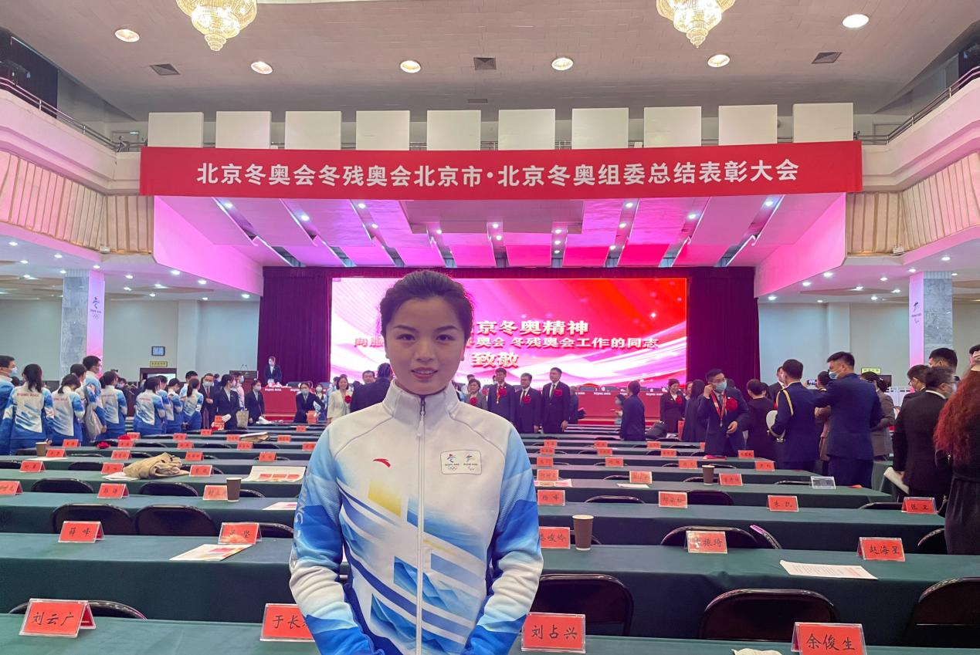

付志莲是首钢工学院团委干事，在本次冬奥会和冬残奥会服务保障中担任首钢滑雪大跳台场馆赛事服务领域检票验票主管。

从2019年开始，她便开始负责首钢工学院冬奥志愿者工作。2020年，她主动报名赛会志愿者，带动校内冬奥报名热烈氛围。三年多来，她从招募、选拔、培训、活动组织及宣传方面做了大量工作，有效保证了学校冬奥志愿者队伍的先进性、专业性和凝聚力。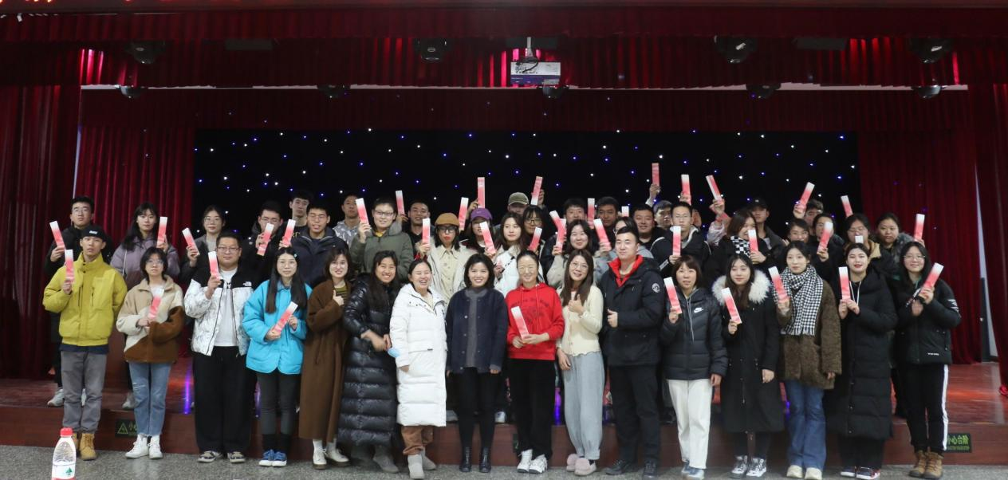

被正式录用为志愿者后，她既需要组织校内志愿者相关工作，又有场馆内具体志愿服务任务，但其一直以高度的责任感和使命感坚守在工作的第一线。在场馆她担任检票验票主管，主要带领志愿者们为入场观赛观众进行通行引导、安检协助、检票验票等相关工作，帮助观众有序、快速、正确入场。在刚刚结束的首钢滑雪大跳台场馆志愿服务活动中，她被场馆赛事服务业务领域评为“优秀志愿者”。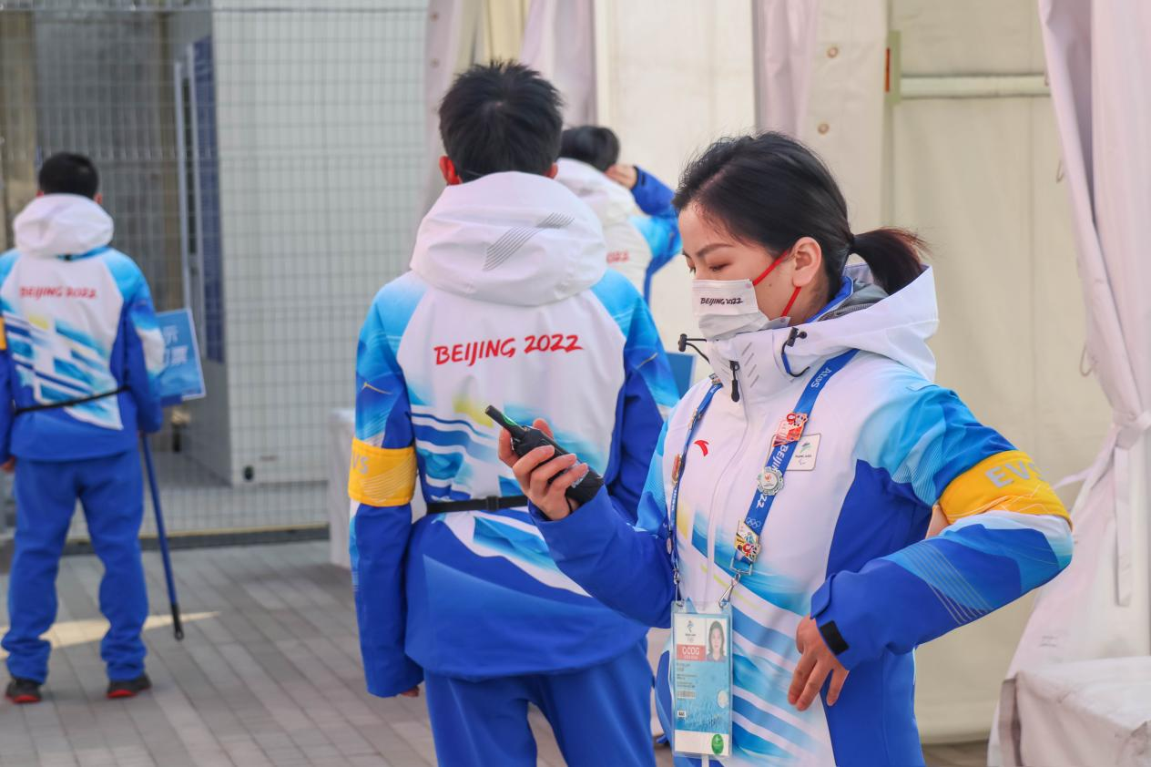

寒假期间，在领导带领下，她积极做好校内志愿者住宿、餐饮、疫情防控、交通安保等志愿者服务保障工作。她成立赛会志愿者工作组，组织小组成员每日进行晚间查寝、发放餐券、制定每日人员交通出行时间班次、组织志愿者每两日进行一次核酸检测，不定期进行团建活动、物资发放、撰写宣传报道、制作视频等，严格管理学生，时刻将学生防疫安全、出行安全、心理健康放在首位，全程做到零事故，零缺勤。

付志莲老师用自己的实际行动，热情饱满的积极工作，为冬奥做出了自己的最大贡献。